计算机科学与技术学院神经网络与深度学习课程实验报告

实验题目：《华为云基本使用方法》 -- ModelArts开发指南 |  | 学号：201900161098
日期：2021年9月16日 | 班级：智能19 | 姓名： 马田慧
Email：tianhuima01@gmail.com
实验目的：
- 熟悉华为云平台
- 参考官网例子，使用TensorFlow实现手写数字识别。

实验软件和硬件环境：
- 华为云平台
- Dell笔记本

实验原理和方法：
- 按照实验书实现，自己动手实践。
- 熟悉平台

实验步骤：（不要求罗列完整源代码）
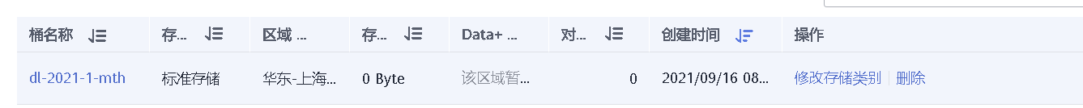
- 按照实例熟悉平台，如上创建结果。
- 准备工作创建新的桶，然后导入notebook和数据，在云端跑结果，对结果进行预测。
- 详细步骤见实验书。如下实验结果：
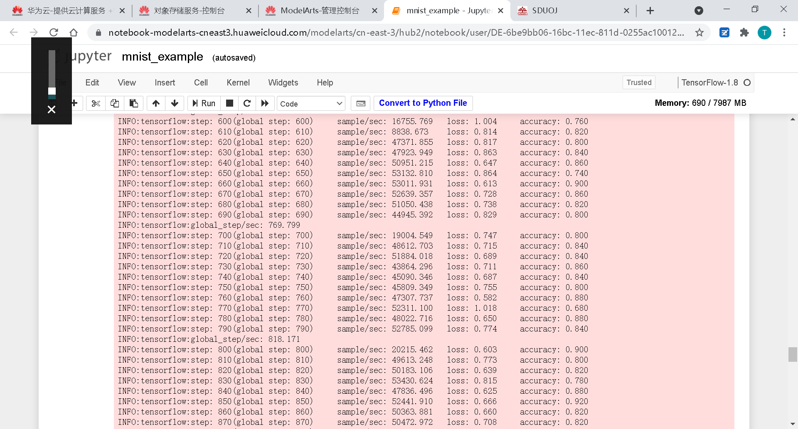
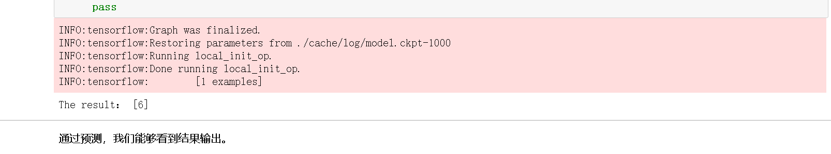

结论分析与体会：
问题：
- 平台出现作业页面卡bug，刷新出现，之后消失。
- 平台各项资源位置不显著，经常找不到资源的位置
- 优惠券等信息有限，或者根本不清楚优惠券信息。
- Notebook运行时图标展示正在运行不明显，不熟悉时不能判断是否正在运行

就实验过程中遇到和出现的问题，你是如何解决和处理的，自拟1－3道问答题：
- 多次刷新网页进去，微信与助教练习解决。
- 通过旧版切换找到入口。

